Разработчик: Гаршина Ю.П., преподаватель общеобразовательных дисциплин
ГБПОУ «Самарское областное училище культуры и искусств»
Учебная дисциплина: Естествознание. Раздел 4. Биология
Тема: Процессы жизнедеятельности клетки. Деление соматической
клетки: митоз.
Комментарии: Задание следует предлагать обучающимся на этапе изучения
нового материала

Рассмотрите схему митоза.
Письменно ответьте на вопросы.
- Какие фазы деления указаны на схеме?

_____________________________________________________________________________
- В какой фазе деления образуется веретено деления?

_____________________________________________________________________________
- Сколько дочерних клеток образуется в процессе деления клетки митотическим
способом?

______________________________________________________________________________
- В какой фазе деления хромосомы расходятся к полюсам клетки?

_______________________________________________________________________________

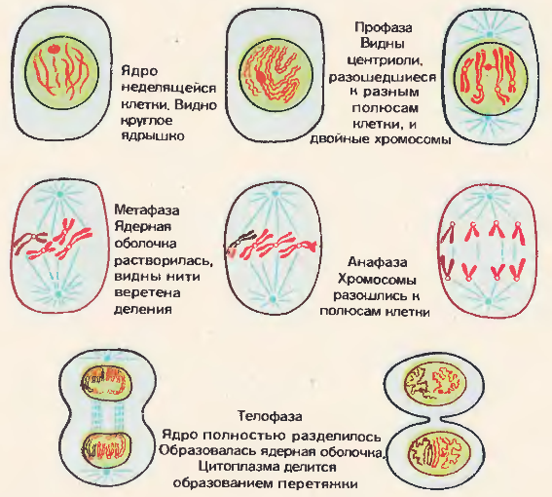
Рисунок - Схема митоза

Источник: Общая биология: учебник для 10-11 кл. сред.шк./К.Д. Беляев, А.О. Рувинский, Н..Н. Воронцов.- М.: Просвещение, 2012.

Инструмент проверки

1. | Профаза, метафаза, анафаза, телофаза | 1 балл
2 | Метафаза | 1 балл
3. | Две | 1 балл
4. | Анафаза | 1 балл
Максимальный балл |  | 4 балла

